Conférence des « Amis de Collioure » du samedi 4 février à 17 heures au Centre culturel de Collioure.
Jean-Baptiste Jules Bernadotte (Jean Bernadotte selon son baptême)¹, né le 26 janvier 1763 à Pau et mort le 8 mars 1844 à Stockholm est un militaire français devenu roi de Suède en 1818 après avoir été choisi par le Parlement suédois comme héritier et régent du roi Charles XIII. Il fut roi de Suède sous le nom de Charles XIV Jean (en suédois Karl XIV Johan) et roi de Norvège sous le nom de Charles III Jean (en norvégien Karl III Johan) de 1818 jusqu'à sa mort.

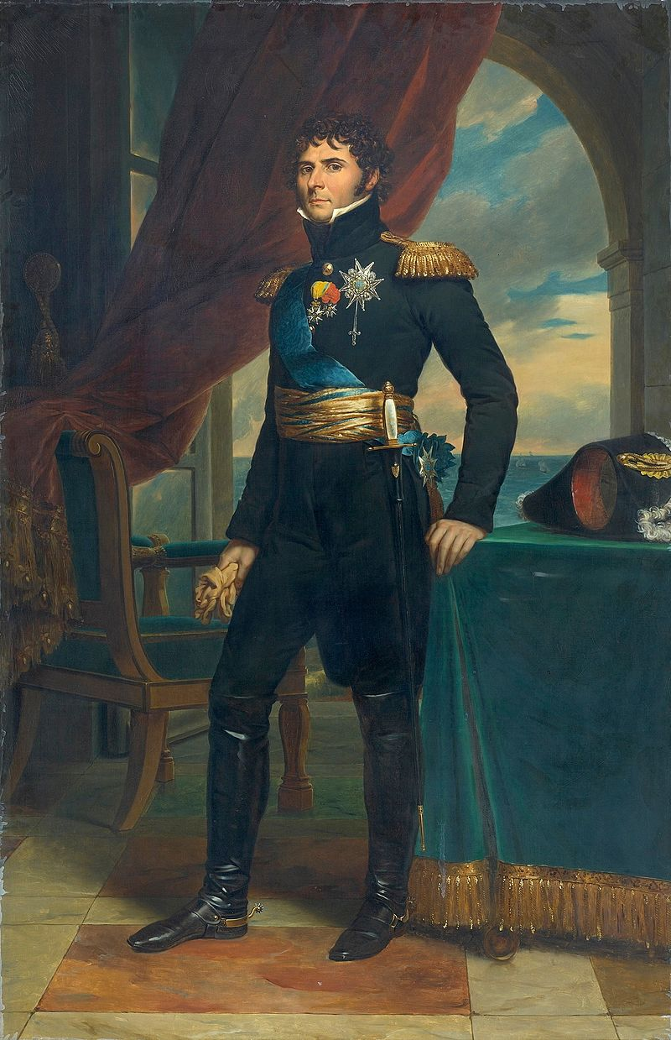

Il s'engagea dans l'armée française en 1780 et connut un avancement rapide sous la Révolution française, atteignant le grade de général en 1794 après avoir longtemps végété dans des fonctions subalternes. Il se distingua à plusieurs reprises sur les champs de bataille et occupa également, pendant une courte période, le poste de ministre de la Guerre. Ses relations avec Napoléon Bonaparte furent houleuses, mais les deux hommes se réconcilièrent en 1804 et Bernadotte fut élevé à la dignité de maréchal d’Empire, la plus haute distinction militaire du pays.
En 1810, il fut choisi par le Parlement suédois comme héritier du roi Charles XIII, vieux, malade et sans enfants, prenant alors le nom de Charles Jean et le titre de régent du royaume. Alors que sa nomination laissait entrevoir une amélioration des relations entre la France et la Suède ainsi que la possibilité pour cette dernière de recouvrer la Finlande, le nouveau prince héritier conduisit la politique étrangère suédoise dans une direction totalement opposée en s'alliant avec la Russie et le Royaume-Uni contre l'Empire français. Il accepta d'entrer dans la Sixième Coalition contre Napoléon en 1813, prenant personnellement la tête de l'armée du Nord, et obtint en contrepartie que la Norvège fût cédée à la Suède.
Il monta sur les trônes suédois et norvégien en février 1818 après la mort de Charles XIII/II.

